

A Nestlé Hungária Kft. SZERENCS/DIÓSGYŐRI gyárába keres a következő pozícióba kollégát:

MUNKAVÉDELMI MUNKATÁRS

Elvárások:
- Felsőfokú végzettség.
- Munkavédelmi szakirányú kiegészítő végzettség.
- Angol nyelv tárgyalási szintű ismerete.
- Jó dokumentációs és prezentációs készség.
- MS Office alkalmazások felhasználó szintű ismerete.
- Határozottság, jó szervező készség.
- Önálló, precíz munkavégzés.

Elvégzendő feladatok:
- Munkavédelmi oktatások megszervezése, bonyolítása.
- Munkavédelmi bejárások, ellenőrzések elvégzése.
- Kapcsolattartás az alvállalkozókkal, munkájuk munkavédelmi szempontú ellenőrzése.
- Biztonságos viselkedés kultúra kialakításában való aktív részvétel.
- Munkavédelmi szabályok, előírások betartása és betartatása.
- Szoros kapcsolattartás a társosztályokkal.

Előny:
- Multinacionális cégnél, hasonló területen szerzett minimum 2 éves gyakorlat.
- SAP ismerete.

Amit nyújtunk:
      - Multinacionális környezet.
      - Versenyképes fizetés + egyéb juttatások.

További információkat cégünkről honlapunkon találhat: www.nestle.hu.

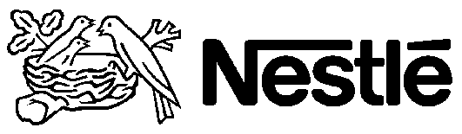

Nestlé Hungária Kft. Szerencsi/ Diósgyőri Gyára
3900 Szerencs, Rákóczi F. u. 122.

